**Урок №12**

**Тема: Диатонические аккорды от звука вверх и вниз.**

1. **Спойте пример.**

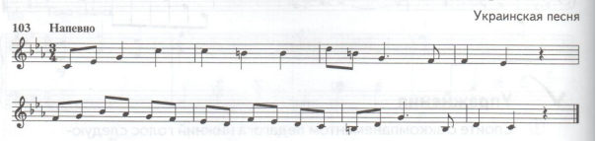

1. **Постройте от зв. «с» мажорное и минорное трезвучие вверх и вниз.**
2. **Постройте от зв. «b» маж. и мин. секстаккорды вверх и вниз.**
3. **Постройте от зв. «g» маж. и мин. квартсекстаккорды вверх и вниз.**